Прайс-лист на двери от компании Filimon
Тел:8-924-158-2888 Сергей, tsv2888@mail.ru
Двери с антивандальным покрытием |  |  | Цена>50шт. | цена<50шт.
Дверь входная Filimon L-02 | 2050*860*50 | Металл 0,5 | 2590 | 2 990
Дверь входная Filimon S-08 | 2050*960*50 | Металл 0,5 | 2 790 | 3 200
Дверь входная Filimon S-01 | 2050*960*50 | Металл 0,5 | 2 790 | 3 200
Дверь входная Filimon S-01 | 2050*860*50 | Металл 0,5 | 2 790 | 3 200
Дверь входная Filimon S-111 (2 замка) | 2050*860*70 | Металл 0,5 | 3 190 | 3 880
Дверь входная Filimon S-88 (2 замка) | 2050*860*50 | Металл 0,5 | 2 999 | 3 600
Дверь входная Filimon CF-S98 | 2050*860*70 | Металл 0,5 | 2 899 | 3 480
Двери с толщиной дверного полотна 50мм
Дверь входная Filimon F-L02 | 2050*860*50 | Металл 0,8 | 3 604 | 4 150
Дверь входная Filimon S-39 | 2050*900*50 | Металл 0,8 | 3 690 | 4 250
Дверь входная Filimon S-39 | 2050*860*50 | Металл 0,8 | 3 690 | 4 250
Дверь входная Filimon F-615 | 2050*860*50 | Металл 0,8 | 3 690 | 4 250
Дверь входная Filimon S-803 (аналог 615) | 2050*860*50 | Металл 0,8 | 3 690 | 4 250
Дверь входная Filimon F-618 | 2050*860*50 | Металл 0,8 | 3 690 | 4 250
Двери с толщиной дверного полотна 70мм
Дверь входная Filimon F-S-08 антивандальное покрытие | 2050*860*70 | Металл 0,8 | 3 690 | 4 250
Дверь входная Filimon F-S-97 (новинка) | 2050*860*70 | Металл 0,8 | 3 890 | 4 480
Дверь входная Filimon F-701 | 2050*860*70 | Металл 0,8 | 3 990 | 4 590
Дверь входная Filimon F-S-23 | 2050*860*70 | Металл 0,8 | 3 890 | 4 480
Дверь входная Filimon F-S-17 | 2050*860*70 | Металл 0,8 | 3 890 | 4 480
Дверь входная Filimon F-S-33 | 2050*900*70 | Металл 0,8 | 3 890 | 4 480
Двери с толщиной дверного полотна 50мм 2 замка
Дверь входная Filimon S-17 | 2050*860*50 | Металл 0,8 | 3 982 | 4 796
Дверь входная Filimon F-100 | 2050*860*50 | Металл 0,8 | 3 799 | 4 380
Дверь входная Filimon F-33 | 2050*860*50 | Металл 0,8 | 3 982 | 4 580
Дверь входная Filimon S-101 | 2050*860*50 | Металл 0,8 | 3 982 | 4 580
Дверь входная Filimon F-X729 | 2050*860*50 | Металл 0,8 | 3 982 | 4 580
Дверь входная Filimon S-31 | 2050*860*50 | Металл 0,8 | 3 982 | 4 580
Двери с толщиной дверного полотна на 70мм 2 замка
Дверь входная Filimon F-S-041 антивандальное покрытие | 2050*860*70 | Металл 0,8 | 3 999 | 4 600
Дверь входная Filimon F-S-410 (новинка) | 2050*860*70 | Металл 0,8 | 4 199 | 4 830
Дверь входная Filimon S-804 (новинка) | 2050*860*70 | Металл 0,8 | 4 199 | 4 830
Дверь входная Filimon F-S-708 (новинка) | 2050*860*70 | Металл 0,8 | 4 199 | 4 830
Дверь входная Filimon F-S-16 | 2050*860*70 | Металл 0,8 | 4 199 | 4 830
Дверь входная Filimon F-S-25 | 2050*860*70 | Металл 0,8 | 4 199 | 4 830
Дверь входная Filimon F-S-52 | 2050*860*70 | Металл 0,8 | 4 199 | 4 830
Дверь входная Filimon F-S-105 | 2050*860*70 | Металл 0,8 | 4 199 | 4 830
Дверь входная Filimon QSD-802 | 2050*860*70 | Металл 0,8 | 4 490 | 5 180
Дверь входная Filimon QSD-805 | 2050*860*70 | Металл 0,8 | 4 490 | 5 180
Дверь входная Filimon F-S-888 (новинка) с ДВП | 2050*860*70 | Металл 1 | 8 180 | 9 000
Двери с толщиной дверного полотна на 90 мм
Дверь входная Filimon S-49 | 2050*860*90 | Металл 0,8 | 4 980 | 5 727
Двери FeiYun
Дверь входная FeiYun В-2 (двойная) | 2050*860* | Двойная | 14 790 | 14 790
Дверь входная FeiYun В-3 | 2050*960*70 | Синяя | 6 770 | 6 990
Дверь входная FeiYun В-4 | 2050*860*70 | 2 замка | 7 190 | 7 590
Дверь входная FeiYun В-4 | 1960*860*70 |  | 7 190 | 7 590
Дверь входная FeiYun В-5 | 2050*860*70 |  | 6 770 | 6 990
Дверь входная FeiYun В-5 | 2050*900*70 |  | 6 770 | 6 990
Дверь входная FeiYun В-6 | 2050*860*70 |  | 6 770 | 6 990
Дверь входная FeiYun В-7 | 2050*860*70 |  | 6 770 | 6 990
Дверь входная FeiYun В-12 (90мм) | 2050*860*90 |  | 7 950 | 8 350
Дверь входная FeiYun В-15 | 2050*860*70 | 2 замка | 7 190 | 7 690
Нестандартные двери
Дверь входная модель FeiYun В-10 | 2050*1200*70 | Синяя | 10 590 | 10 890
Дверь входная модель FeiYun D-4 | 2050*1200*70 |  | 10 590 | 10 890
Дверь входная модель Filimon S-63 | 2050*1200*70 |  | 6 890 | 7 290
Дверь входная модель Filimon S-64 | 2050*1200*70 | 2 замка | 7 190 | 7 590
Дверь входная модель FeiYun B-3Ш | 2050*1400*70 |  | 12 190 | 13 100
Дверь входная модель FeiYun О-2 1200 | 2050*1200 | Красная | 14 917 | 14 917
Дверь входная модель FeiYun О-2 1200 | 2050*1200 | Зеленая | 14 917 | 14 917
Противопожарная FeiYun В-13 синяя | 2050*860 |  | 9 190 | 9 800
Противопожарная FeiYun В-13 белая | 2050*860 |  | 9 190 | 9 800
Противопожарная FeiYun В-14синяя | 2050*1200 |  | 11 380 | 11 580
Противопожарная FeiYun В-14 белая | 2050*1200 |  | 11 380 | 11 580
Противопожарная FeiYun В-14 со стеклом |  |  | 11 380 | 11 580
Дверь межкомнатная FeiYun M-2 | 2050*1200*45 |  | 7 980 | 7 980
Цена на комплектующие
Глазок для дверей Filimon, FeiYun, |  |  |  |  | 50
Звонок автономный для дверей Filimon с кнопкой |  |  |  |  | 85
Кнопка звонка для дверей Filimon |  |  |  |  | 15
Звонок автономный для дверей FeiYun с кнопкой |  |  |  |  | 105
Кнопка звонка для дверей FeiYun |  |  |  |  | 25
Замок для дверей Filimon 50mm |  |  |  |  | 490
Замок для дверей Filimon 70mm |  |  |  |  | 490
Замок для дверей Filimon 90mm |  |  |  |  | 490
Замок для дверей Filimon 50mm (2 замок) |  |  |  |  | 490
Замок для дверей Filimon 70mm (2 замок) |  |  |  |  | 490
Замок для дверей FeiYun 70mm |  |  |  |  | 490
Замок для дверей FeiYun 70mm (2 замок) |  |  |  |  | 490
Сердцевина замка с ключами для дверей Filimon 50mm |  |  |  |  | 390
Сердцевина замка с ключами для дверей Filimon 70mm |  |  |  |  | 390
Сердцевина замка с ключами для дверей Filimon 90mm |  |  |  |  | 390
Сердцевина замка с ключами для дверей Filimon 50mm 2 замка |  |  |  |  | 390
Сердцевина замка с ключами для дверей Filimon 70mm 2 замка |  |  |  |  | 390
Сердцевина замка с ключами для дверей FeiYun 70mm |  |  |  |  | 390
Сердцевина замка с ключами для дверей FeiYun 90mm |  |  |  |  | 390
Сердцевина замка с ключами для дверей FeiYun 70mm 2 замка |  |  |  |  | 390
Цифры пластиковые самоклеющиеся от 0 до 9 |  |  |  |  | 5
Ручка накладка для дверей Filimon 50mm |  |  |  |  | 470
Ручка накладка для дверей Filimon 70mm |  |  |  |  | 470
Ручка накладка для дверей Filimon 50mm с подсветкой |  |  |  |  | 570
Ручка накладка для дверей Filimon 70mm с подсветкой |  |  |  |  | 570
Ручка накладка для дверей FeiYun 70mm |  |  |  |  | 490
Ручка накладка для дверей FeiYun с кодом |  |  |  |  | 490

Цена указанна без НДС
Двери с фото

Двери с антивандальным покрытием

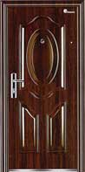 | Дверь входная  Filimon L-02  с антивандальным покрытием  размер: 2050*860*50  Металл: 0,5  Цена (руб.) | 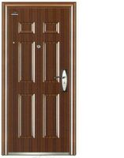 | Дверь входная Filimon S-08  с антивандальным покрытием  размер: 2050*960*50  Металл 0,5  Цена (руб.)
  >50шт. | <50шт.
  2 590 | 2990
  >50шт. | <50шт.
  2790 | 3200
 | Дверь входная  Filimon S-01  с антивандальным покрытием  размер:2050*960*50  2050*860*50  Металл 0,5  Цена (руб.) | 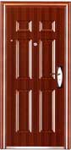 | Дверь входная Filimon CF-S98  с антивандальным покрытием  размер: 2050*860*70  Металл 0,5  Цена (руб.)
  >50шт. | <50шт.
  2790 | 3200
  >50шт. | <50шт.
  2899 | 3480
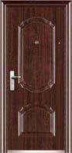 | Дверь входная  Filimon S-88 (2 замка)  с антивандальным покрытием  размер: 2050*860*50  Металл 0,5  Цена (руб.) | 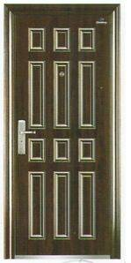 | Дверь входная Filimon S-111 (2 замка)  с антивандальным покрытием  размер: 2050*860*70  Металл 0,5  Цена (руб.)
  >50шт. | <50шт.
  2999 | 3600
  >50шт. | <50шт.
  3190 | 3880

Двери с толщиной дверного полотна 50мм

 | Дверь входная Filimon F-L02  размер: 2050*860*50  Металл 0,8  Цена (руб.) | 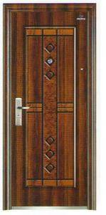 | Дверь входная Filimon S-39  размер: 2050*900*50  2050*860*50  Металл 0,8  Цена (руб.)
  >50шт. | <50шт.
  3604 | 4150
  >50шт. | <50шт.
  3690 | 4250
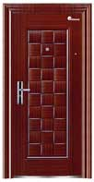 | Дверь входная Filimon S-803 (аналог 615)  размер: 2050*860*50  Металл 0,8  Цена (руб.) |  | Дверь входная Filimon F-618  размер: 2050*860*50  Металл 0,8  Цена (руб.)
  >50шт. | <50шт.
  3690 | 4250
  >50шт. | <50шт.
  3690 | 4250

Двери с толщиной дверного полотна 50мм 2 замка

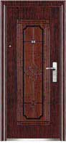 | Дверь входная Filimon S-17(2 замка)  размер: 2050*860*50  Металл 0,8  Цена (руб.) | 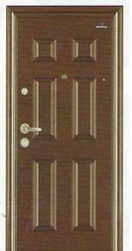 | Дверь входная Filimon F-100 (2 замка)  размер: 2050*860*50  Металл 0,8  Цена (руб.)
  >50шт. | <50шт.
  3982 | 4796
  >50шт. | <50шт.
  3799 | 4380
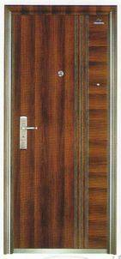 | Дверь входная Filimon F-33(2 замка)  размер: 2050*860*50  Металл 0,8  Цена (руб.) | 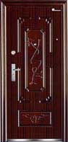 | Дверь входная Filimon S-101 (2 замка)  размер: 2050*860*50  Металл 0,8  Цена (руб.)
  >50шт. | <50шт.
  3982 | 4580
  >50шт. | <50шт.
  3982 | 4580
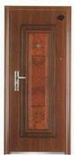 | Дверь входная Filimon S-31 (2 замка)  размер: 2050*860*50  Металл 0,8  Цена (руб.) | 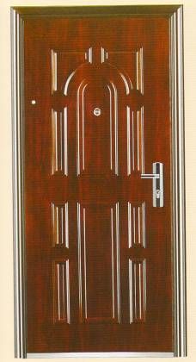 | Дверь входная Filimon F-X729 (2 замка)  размер: 2050*860*50  Металл 0,8  Цена (руб.)
  >50шт. | <50шт.
  3982 | 4580
  >50шт. | <50шт.
  3982 | 4580

Двери с толщиной дверного полотна 70мм

 | Дверь входная Filimon F-S-08 антивандальное покрытие  размер: 2050*860*70  Металл 0,8  Цена (руб.) | 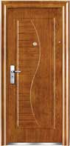 | Дверь входная Filimon F-701  размер: 2050*860*70  Металл 0,8  Цена (руб.)
  >50шт. | <50шт.
  3690 | 4250
  >50шт. | <50шт.
  3990 | 4590
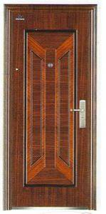 | Дверь входная Filimon F-S-23  размер: 2050*860*70  Металл 0,8  Цена (руб.) |  | Дверь входная Filimon F-S-17  размер: 2050*860*70  Металл 0,8  Цена (руб.)
  >50шт. | <50шт.
  3890 | 4480
  >50шт. | <50шт.
  3890 | 4480
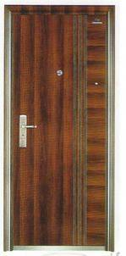 | Дверь входная Filimon F-S-33  размер: 2050*900*70  Металл 0,8  Цена (руб.) | 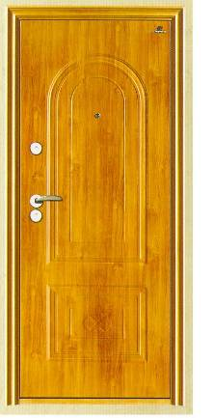 | Дверь входная Filimon F-S-97 (новинка)  размер: 2050*860*70  Металл 0,8  Цена (руб.)
  >50шт. | <50шт.
  3890 | 4480
  >50шт. | <50шт.
  3890 | 4480

Двери с толщиной дверного полотна на 70мм 2 замка

 | Дверь входная Filimon F-S-041  (2 замка) антивандальное покрытие  размер: 2050*860*70  Металл 0,8  Цена (руб.) | 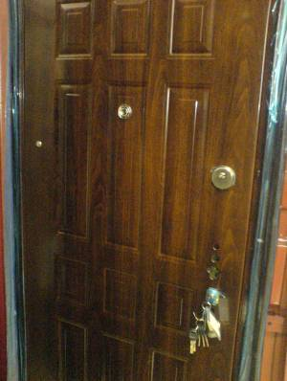 | Дверь входная Filimon F-S-410 (новинка) 2 замка  Полимерное покрытие  размер: 2050*860*70  Металл 0,8  Цена (руб.)
  >50шт. | <50шт.
  3999 | 4796
  >50шт. | <50шт.
  4199 | 4830
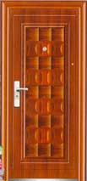 | Дверь входная Filimon F-S-708 (новинка) 2 замка  размер: 2050*860*70  Металл 0,8  Цена (руб.) | 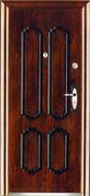 | Дверь входная Filimon S-804 (новинка) 2 замка  размер: 2050*860*70  Металл 0,8  Цена (руб.)
  >50шт. | <50шт.
  4199 | 4830
  >50шт. | <50шт.
  4199 | 4830
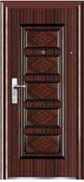 | Дверь входная Filimon F-S-16 (2 замка)  размер: 2050*860*70  Металл 0,8  Цена (руб.) | 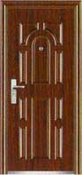 | Дверь входная Filimon F-S-52(2 замка)  размер: 2050*860*70  Металл 0,8  Цена (руб.)
  >50шт. | <50шт.
  4199 | 4830
  >50шт. | <50шт.
  4199 | 4830
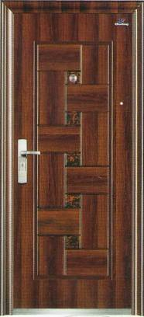 | Дверь входная Filimon F-S-25(2 замка)  размер: 2050*860*70  Металл 0,8  Цена (руб.) | 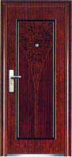 | Дверь входная Filimon F-S-105 (2 замка)  размер: 2050*860*70  Металл 0,8  Цена (руб.)
  >50шт. | <50шт.
  4199 | 4830
  >50шт. | <50шт.
  4199 | 4830
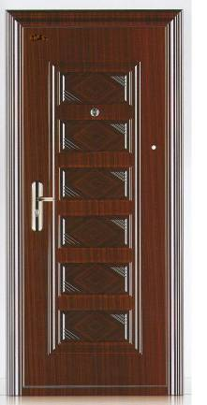 | Дверь входная Filimon QSD-802 (2 замка)  размер: 2050*860*70  Металл 0,8  Цена (руб.) | 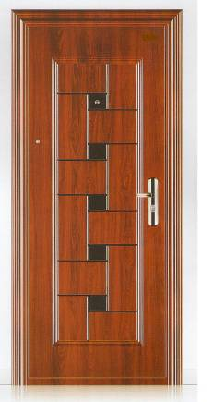 | Дверь входная Filimon QSD-805 (2 замка)  размер: 2050*860*70  Металл 0,8  Цена (руб.)
  >50шт. | <50шт.
  4490 | 5180
  >50шт. | <50шт.
  4490 | 5180
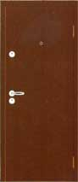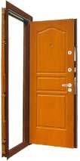 |  | Дверь входная Filimon F-S-888 (новинка) с ДВП  (2 замка)  размер: 2050*860*70  Металл 1  Цена (руб.)
  >50шт. | <50шт.
  8180 | 9000
Двери с толщиной дверного полотна на 90 мм

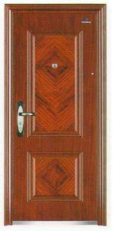 | Дверь входная Filimon S-49  размер: 2050*860*90  Металл 0,8  2 замка.  Цена (руб.)
  >50шт. | <50шт.
  4980 | 5727

Двери FeiYun

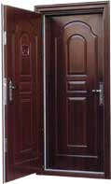 | Дверь входная FeiYun В-2 (двойная)  размер: 2050*860*70  Металл 0,8  Цена (руб.) | 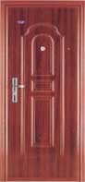 | Дверь входная FeiYun В-3(синяя)  размер: 2050*960*70  Металл 0,8  Цена (руб.)
  >50шт. | <50шт.
  14790 | 14790
  >50шт. | <50шт.
  6770 | 6990
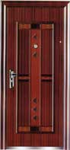 | Дверь входная FeiYun В-4 (2 замка)  размер: 2050*860*70  1960*860*70  Металл 0,8  Цена (руб.) | 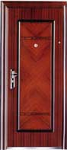 | Дверь входная FeiYun В-5  размер: 2050*860*70  2050*900*70  Металл 0,8  Цена (руб.)
  >50шт. | <50шт.
  7190 | 7590
  >50шт. | <50шт.
  6770 | 6990
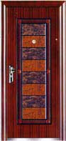 | Дверь входная FeiYun В-6  размер: 2050*860*70  Металл 0,8  Цена (руб.) | 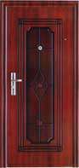 | Дверь входная FeiYun В-7  размер: 2050*860*70  Металл 0,8  Цена (руб.)
  >50шт. | <50шт.
  6770 | 6990
  >50шт. | <50шт.
  6770 | 6990
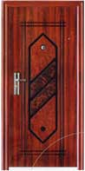 | Дверь входная FeiYun В-15(2 замка)  размер: 2050*860*70  Металл 0,8  Цена (руб.) | 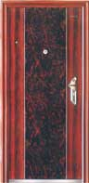 | Дверь входная FeiYun В-12  размер: 2050*860*90  Металл 0,8  Цена (руб.)
  >50шт. | <50шт.
  7190 | 7690
  >50шт. | <50шт.
  7950 | 8350
Нестандартные двери
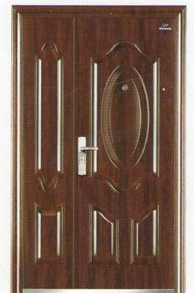 | Дверь входная модель Filimon S-63  размер: 2050*1200*70  Металл 0,8  Цена (руб.) | 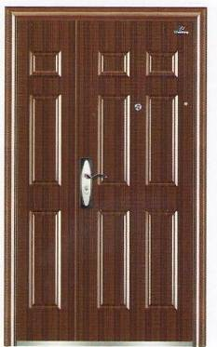 | Дверь входная модель Filimon S-64  размер: 2050*1200*70  Металл 0,8  Цена (руб.)
  >50шт. | <50шт.
  6890 | 7290
  >50шт. | <50шт.
  7190 | 7590
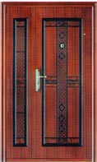 | Дверь входная модель FeiYun D-4  размер: 2050*1200*70  Металл 0,8  Цена (руб.) | 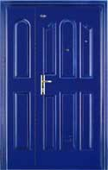 | Дверь входная модель FeiYun В-10  (синяя)  размер: 2050*1200*70  Металл 0,8  Цена (руб.)
  >50шт. | <50шт.
  10590 | 10890
  >50шт. | <50шт.
  10590 | 10890
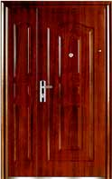 | Дверь входная модель FeiYun  B-3Ш  размер: 2050*1400*70  Металл 0,8  Цена (руб.) | 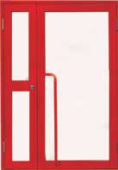 | Дверь входная модель FeiYun О-2 1200  (Красная, зеленая)  размер: 2050*1200  Металл 0,8  Цена (руб.)
  >50шт. | <50шт.
  12190 | 13100
  >50шт. | <50шт.
  14917 | 14917
Двери противопожарные
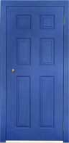 | Противопожарная FeiYun В-13  (синяя, белая)  размер: 2050*860*70  Металл 0,8  Цена (руб.) | 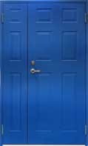 | Противопожарная FeiYun В-14  (синяя, белая)  размер: 2050*1200*70  Металл 0,8  Цена (руб.)
  >50шт. | <50шт.
  9190 | 9800
  >50шт. | <50шт.
  11380 | 11580

